新 书 推 荐

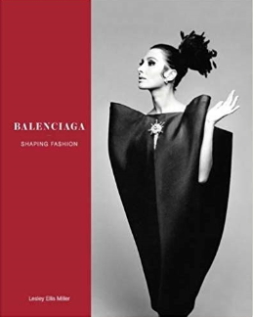
中文书名：《巴黎世家：塑造时尚》
英文书名: Balenciaga: Shaping Fashion
作 者：Lesley Ellis Miller
出 版 社：Victoria & Albert Museum
代理公司：ANA/ Jessica Wu
页 数：192页
出版时间：2017年5月
代理地区：中国大陆、台湾
审读资料：电子稿
类 型：时尚

内容简介：
“高级时装就像一个管弦乐队，巴伦西亚加（Balenciaga）担任总指挥家角色。而我们其他的时装设计师则是音乐家，一切行动均听从他的指挥。”----克里斯汀·迪奥（Christian Dior）。
神秘莫测的西班牙时装设计师克里斯托巴尔·巴伦西亚加（Christobal Balenciaga, 1895-1972）是20世纪时尚史上的传奇人物。他的名字是执行最高服装标准的代名词，其标志性特点是雕塑般的品质，对纺织品的灵巧处理和色彩的戏剧性运用。《巴黎世家：塑造时尚》这本书对巴黎世家时装设计师的时尚理念、设计和商业实践、特别是维多利亚与阿尔伯特博物馆系列服装展方面提供了一个完整的介绍。它把非凡的作品置于当时所处的时代背景下，概述了巴黎世家对服装史留下的不朽遗产。
作者简介：
莱斯利·埃利斯·米勒(Lesley Ellis Miller)是维多利亚与阿尔伯特博物馆家具、纺织品和时装的负责人。

媒体评价：

“令人眼前一亮的经典”。
----科林·麦克道尔，《时装商业》，2017年6月21日

谢谢您的阅读！

请将反馈信息发至：吴伊裴（Jessica Wu）
安德鲁·纳伯格联合国际有限公司北京代表处
北京市海淀区中关村大街甲59号中国人民大学文化大厦1705室
邮编：100872
电话：010-82449901
传真：010-82504200
Email：jessica@nurnberg.com.cn
网址：http://www.nurnberg.com.cn
微博：http://weibo.com/nurnberg
豆瓣小站：http://site.douban.com/110577/

